ESCOLA: ___________________________________________________________________
NOME: ____________________________________________________________________
ANO E TURMA: _____________ NÚMERO: _______ DATA: ____________________________
PROFESSOR(A): _____________________________________________________________

GEOGRAFIA - 2º ANO - 4º BIMESTRE

QUESTÃO 1

A natureza faz parte do nosso dia a dia. Observe a imagem e escreva sobre quais elementos da natureza os textos estão tratando.

Mata a sede de todos os seres vivos. | Nele podemos plantar nosso alimento, pisar e construir nossas casas. | Delas retiramos nosso alimento e além disso, renovam nosso ar.

QUESTÃO 2

Associe os elementos da natureza ao uso e importância de cada um deles.

ÁGUA | RESPIRAR
AR | ALIMENTAR
PLANTAS E ANIMAIS | MOLHAR O SOLO, AS PLANTAÇÕES E MATAR NOSSA SEDE.

QUESTÃO 3

Faça um desenho de um dos lugares que você frequenta onde apareçam 3 elementos da natureza. Depois, circule-os em seu desenho.

QUESTÃO 4

Observe a imagem e escreva 3 elementos da natureza que estão presentes na foto.

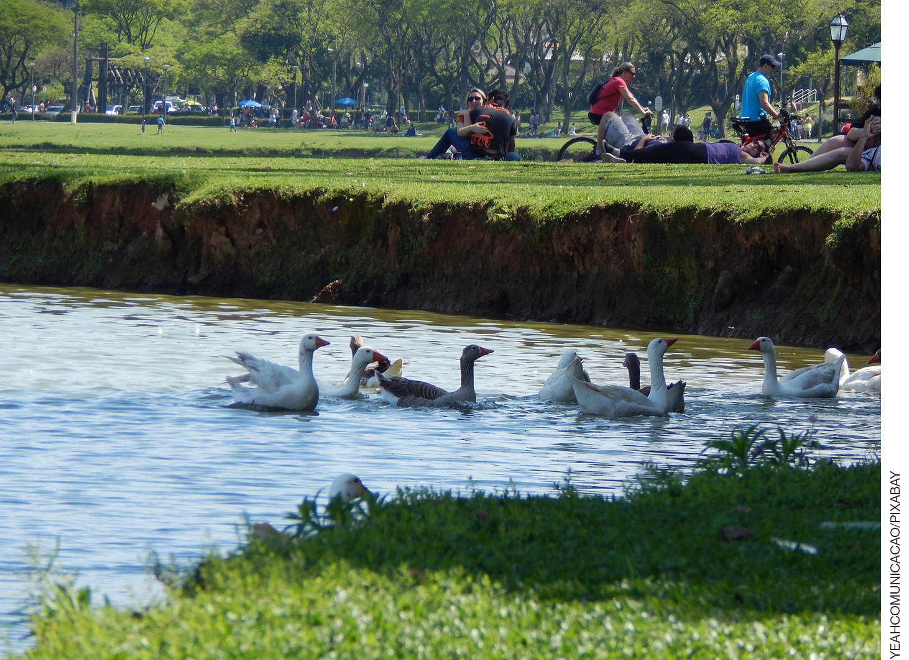

QUESTÃO 5

Assinale com um X a alternativa que indica a atividade econômica onde ocorre o preparo da terra, o plantio, o cuidado da lavoura e depois a colheita é chamada de:

(A) Pecuária.
(B) Extrativismo.
(C) Agricultura.
(D) Indústria.

QUESTÃO 6

Assinale com um X a alternativa que descreve o que envolve a atividade econômica da pecuária.

( A ) A retirada de elementos da natureza do solo.
( B ) A criação de diversos tipos de animais.
( C ) O plantio de vegetais.
( D ) A transformação dos elementos da natureza em produtos.

QUESTÃO 7

Marque V ou F para as informações sobre as atividades econômicas.

( ) Com a atividade da pecuária podemos obter produtos como o couro, a carne e o leite.
( ) A agricultura não necessita de elementos da natureza como o solo, a água e o Sol.
( ) A pesca não é um tipo de extrativismo.
( ) O leite pode ser transformado em queijo, iogurte e manteiga nas indústrias.

QUESTÃO 8

Assinale com um X a alternativa que indica qual atividade econômica é apresentada na imagem.

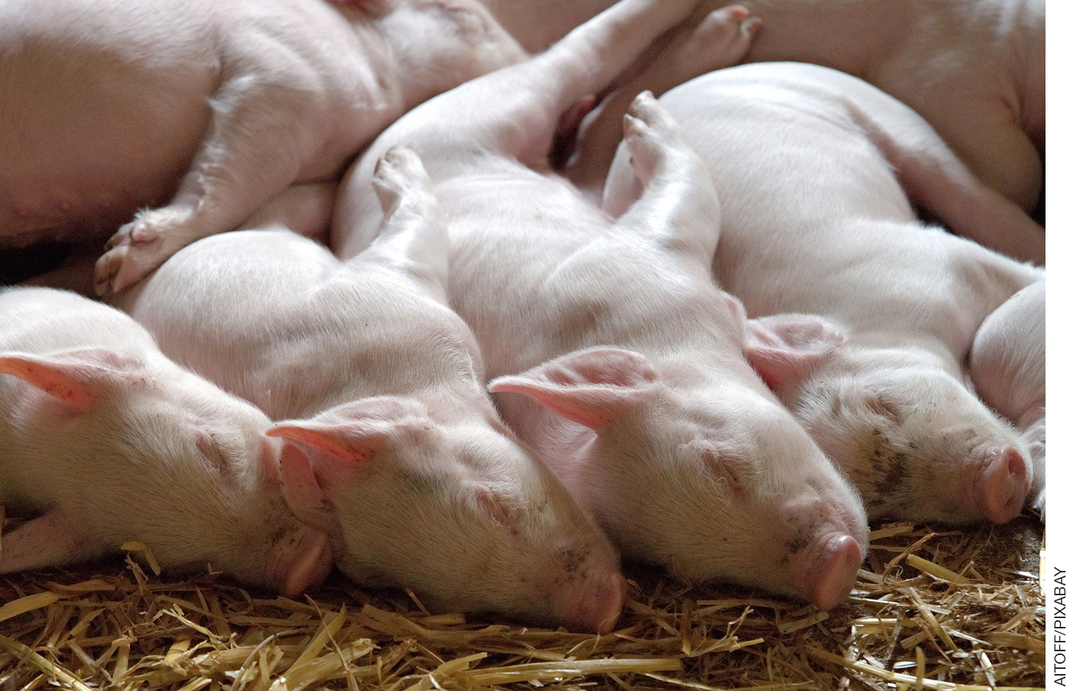

( A ) Extrativismo
( B ) Agricultura
( C ) Indústria
( D ) Pecuária

QUESTÃO 9

Assinale com um X a alternativa que identifica a atividade econômica mostrada na fotografia abaixo.

( A ) Extrativismo
( B ) Agricultura
( C ) Indústria
( D ) Pecuária

QUESTÃO 10

Para que uma plantação se desenvolva são necessários o uso de diferentes elementos da natureza. Observe a foto e escreva 3 desses elementos.
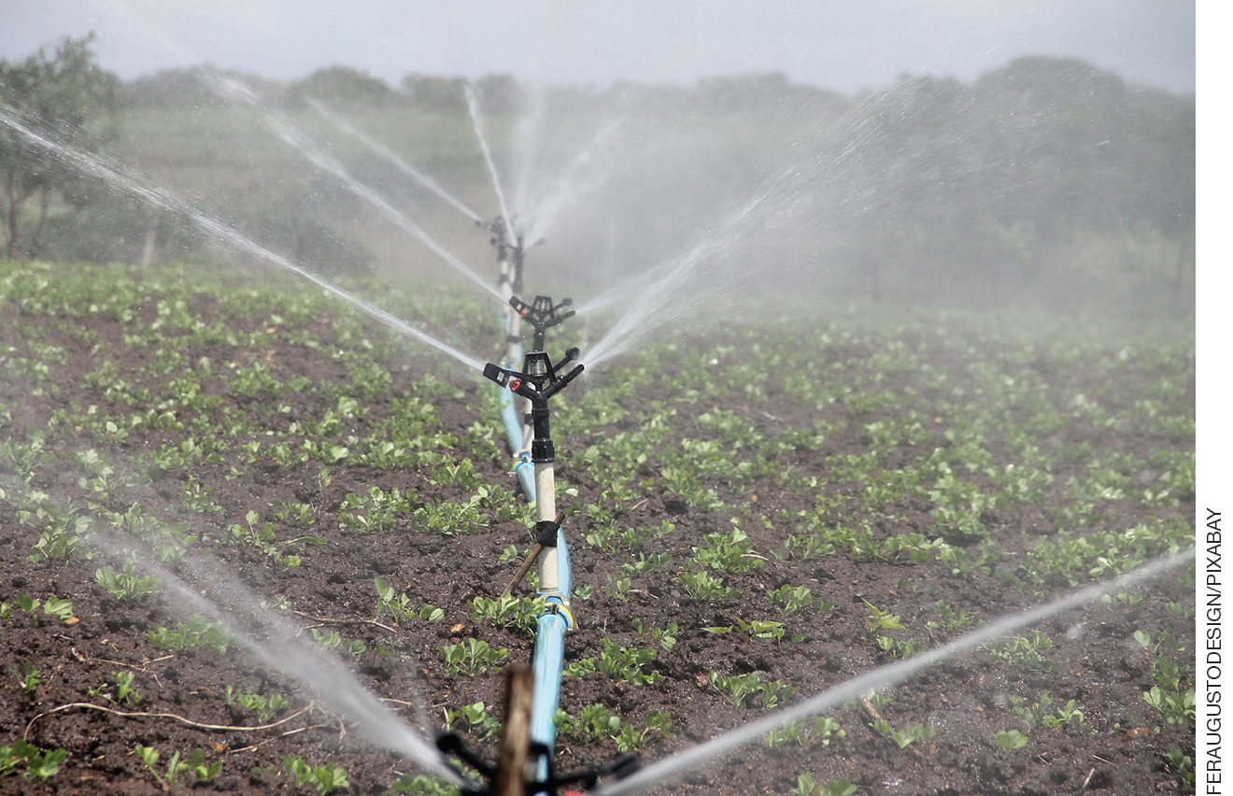

QUESTÃO 11
Na agricultura, o uso de produtos químicos na lavoura pode prejudicar o meio ambiente.

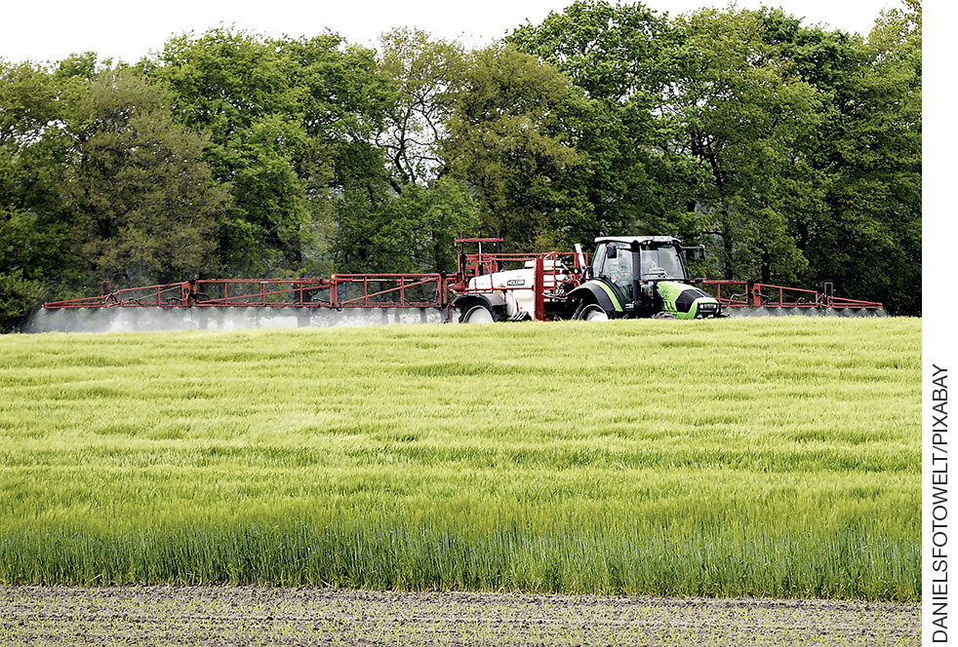

Assinale com um X a alternativa que descreve os danos que essa prática pode causar.

( A ) Pode causar queimadas nas florestas.
( B ) Pode poluir o solo e as águas dos rios.
( C ) Pode causar alagamentos.
( D ) Pode provocar desmatamento.

QUESTÃO 12

Ligue as imagens às frases correspondentes.

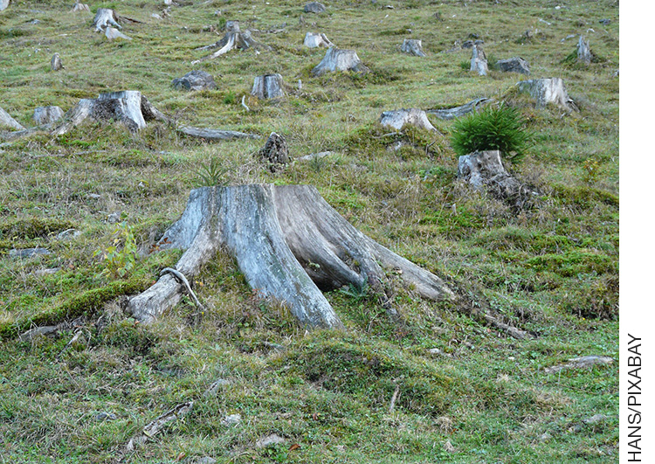 |  | Muitas indústrias não se preocupam com o meio ambiente e emitem gases que poluem o ar causando problemas de saúde no ser humano.
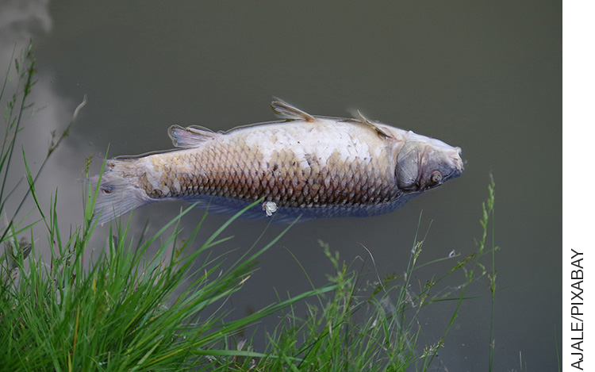 |  | O desmatamento causado pelo extrativismo exagerado da madeira pode eliminar muitas espécies de plantas e animais.
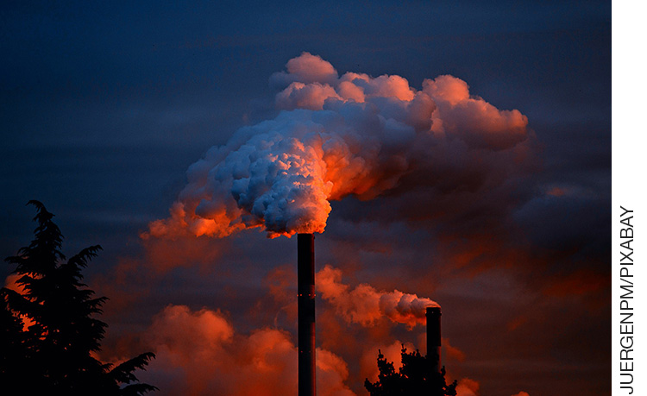 |  | Os agrotóxicos e outros poluentes lançados nos rios causam a poluição e a morte de animais.

QUESTÃO 13

Assinale com um X a única alternativa que NÃO mostra uma atitude de respeito e cuidado com a natureza.

(A) Aproveitar a luz natural e não acender a luz durante o dia.
(B) Tomar banhos mais rápidos para economizar água e energia elétrica.
(C) Jogar o lixo no chão, em qualquer lugar.
(D) Sempre que possível, separar o lixo e descartá-lo nos locais corretos.

QUESTÃO 14

Escreva uma frase para cada imagem, descrevendo uma atitude de cuidado com a meio ambiente.

QUESTÃO 15

Desenhe e escreva uma atitude que você e seus familiares praticam em casa para ajudar a cuidar da natureza.

Geografia – 2º ano – 4º bimestre

Interpretação a partir das respostas dos alunos e reorientação para planejamento

Questão 1
Esta questão avalia a habilidade de identificar elementos da natureza e relacioná-lo à sua importância no nosso dia a dia.
Resposta: Espera-se que aluno escreva água no primeiro quadro; solo no segundo quadro e plantas no terceiro quadro.
Caso o aluno escreva outras palavras que não sejam elementos da natureza, cujos textos indicam, possivelmente não tenha compreendido que os elementos da natureza estão ao nosso redor e fazem parte constante do nosso dia a dia. Nesse caso, oportunize atividades que estimulem o aluno a perceber os elementos naturais em seu cotidiano. Proponha uma análise de suas atividades diárias de modo que os alunos identifiquem os elementos da natureza que utilizam em cada uma delas. Por exemplo, a água utilizada para escovar os dentes, para beber, os alimentos nas refeições, diferentes materiais com que são produzidos objetos do dia a dia, como madeira na fabricação de móveis, couro na fabricação de sapatos, etc.
Essas respostas podem ser anotadas na lousa e debatidas com os alunos a fim de que reconheçam a presença dos elementos da natureza em seu dia a dia.

Questão 2
Esta questão avalia a habilidade de reconhecer a importância dos elementos naturais na nossa vida.
Resposta: Espera-se que o aluno associe AR e RESPIRAR – PLANTAS E ANIMAIS e ALIMENTAR – ÁGUA e MOLHAR NOSSO SOLO E PLANTAÇÕES. Caso o aluno altere a ordem da associação relacionada ao ar, possivelmente não compreendeu que o ar é importante para nossa sobrevivência, sem respirar não é possível viver. Nesse caso, oportunize experiências relacionadas à respiração e a presença do ar no ambiente. Peça que encha uma bexiga, mostrando que o ar que ele inspirou está todo dentro do objeto e que para enchê-la, precisou inspirar algumas vezes, provando que o ar está no ambiente e que ao inspirarmos, ele entra no nosso corpo e ao expirarmos, ele sai, concretizando a percepção da respiração. Caso o aluno altere a associação em relação a água, oportunize atividades em que o aluno perceba a importância da água para os seres vivos. Faça uma experiência com o nascimento do feijão. Coloque dois copos com algodão e grãos de feijão. Regue apenas um deles e depois de alguns dias poderão perceber que a água é muito importante para que haja vida, tanto para as plantas como para os animais e os seres humanos. Caso o aluno altere a associação referente aos animais e plantas, proponha uma atividade de classificação de alimentos que as pessoas consomem. Pegue um encarte de supermercado e peça que o aluno recorte 3 alimentos que são de origem vegetal e 3 que sejam de origem animal. Dessa foram perceberá que animais e plantas são fundamentais para a alimentação do ser humano.

Questão 3
Esta questão avalia a habilidade de diferenciar elementos da natureza nos lugares de seu dia a dia.
Resposta: Espera-se que o aluno desenhe três elementos naturais compondo o desenho do lugar de seu dia a dia, conseguindo destacá-los por meio dos círculos.
Caso o aluno não consiga identificar os elementos da natureza no lugar que desenhou, possivelmente ele não compreendeu o que são elementos da natureza. Retome este assunto com atividades que façam o aluno perceber esses elementos nos lugares que frequenta. Promova uma aula passeio pela escola, de modo que o aluno consiga visualizar elementos da natureza presentes nesse ambiente. Depois, solicite que anote elementos naturais existentes na sua casa.

Questão 4
Esta questão avalia a habilidade de identificar elementos da natureza presentes em um determinado lugar.
Resposta: Espera-se que o aluno escreva: água, animais, grama, árvores, pato ou gansos, ar, luz do Sol, solo. Caso o aluno escreva elementos culturais presentes na paisagem, trabalhe atividades em que ele possa diferenciar os elementos naturais dos culturais, mostrando que os culturais são produzidos pelo homem e que os naturais são ofertados pela natureza podendo ter vida ou não. Selecione livros de literatura infantil em que apareçam elementos da natureza e ressalte a presença deles nas histórias.. Estimule o prazer pela leitura e depois peça que os alunos escolham 3 elementos naturais tenham aparecido na história e os desenhe ou construa com massa de modelar.

Questão 5
Esta questão avalia a habilidade de reconhecer as características da atividade econômica agricultura.
Resposta: Alternativa C.
Caso o aluno marque as alternativas A, B ou C, possivelmente não tenha compreendido que é na atividade da agricultura que ocorre o preparo do solo, plantio, cuidado com a lavoura e colheita dos produtos. Nesse caso, proponha atividades que mostrem alguns tipos de agricultura e quais tipos de produtos podemos obter a partir dessa atividade econômica. Explore também o que é necessário para que produtos como, o arroz, o milho, o trigo, o algodão, o café, as verduras e legumes em geral, cheguem à nossa mesa. Se a sua escola possuir uma horta, faça uma visita com seu aluno até o local e mostre a ele todos os passos necessários para que possamos consumir o alimento que está sendo plantado, resgatando o passo a passo mencionado na questão da avaliação.

Questão 6
Esta questão avalia a habilidade de reconhecer as características da atividade econômica da pecuária.
Resposta: Alternativa B.
Caso o aluno responda a alternativa A, é provável que tenha confundido extrativismo com o a retirada da mata para fazer pasto para criação do gado. Neste caso, trabalhe com exercícios que mostrem as atividades praticadas no extrativismo: mineral, vegetal e animal. Apresente imagens de diferentes tipos de extrativismo e trabalhando a diferença da extração da madeira para venda e limpeza de terreno para pastagem, enfatizando que a retirada da madeira faz parte da atividade extrativista e que na pecuária a principal função é a atividade de criação de animais. Caso o aluno marque a letra C, possivelmente confundiu-se com a atividade da agricultura. Promova atividades que representem bem essa diferença entre criação de diversos animais e plantação de diferentes tipos de vegetais. Nesse caso, sugira que faça uma listagem de diferentes tipos de animais que podem ser criados na pecuária e diferentes tipos de vegetais que são cultivados na agricultura. Caso o aluno marque a alternativa D, possivelmente não tenha compreendido a diferença entre a pecuária e a produção da indústria. Nesse caso, proponha uma exposição de diferentes produtos e suas matérias-primas, mostrando a transformação proporcionada pela indústria. Exemplos: Tomate – molho de tomate / laranja – suco de laranja de caixinha / pedaço de couro – sapato / leite – iogurte – queijo, etc. Enfatize os produtos de origem animal originados da prática da pecuária.

Questão 7
Esta questão avalia a habilidade de reconhecer e comparar as diferentes atividades econômicas.
Resposta: Espera-se que o aluno escreva V, F, F, V.
Caso o aluno responda a alternativa F, na primeira frase, possivelmente não compreendeu que por meio da pecuária podemos obter diferentes produtos como o couro a carne e o leite. Nesse caso, oportunize atividades lúdicas relacionadas ao tema. O aluno fica com plaquinhas de diferentes tipos de animais como ovelha, vaca, galinha e porco. É mencionado um tipo de produto como a lã, por exemplo, o aluno precisa levantar a plaquinha do animal que fornece esse produto (ovelha), depois é dito ovos, da mesma forma, o aluno levanta a plaquinha do animal que fornece esse produto (galinha), e assim sucessivamente com diferentes produtos. Caso o aluno escreva V para a segunda frase, possivelmente tenha dúvidas sobre a utilização elementos da natureza na atividade da agricultura. Nesse caso, promova o plantio de mudas de vegetais em floreiras feitas de garrafa pet, que deverão permanecer do lado de fora da sala ou no pátio da escola. Solicite ao aluno quais elementos serão necessários para que o plantio esteja correto e a planta consiga se desenvolver. É esperado que o aluno diga que será precisa terra (solo), água, que fique em um lugar onde tenha luz do Sol. Caso o aluno escreva V para a terceira frase, possivelmente não tenha compreendido a pesca como uma atividade extrativa. Nesse caso, mostre a ele a diferença entre a pesca extrativa que é aquela para subsistência, ou as realizadas em alto-mar para venda e a pesca realizada em tanques, onde os peixes são criados através da atividade pecuária chamada piscicultura. Caso o aluno escreva F para a última frase, possivelmente não tenha compreendido que é na indústria que ocorrem a transformação da matéria-prima originadas da pecuária, da agricultura e do extrativismo, em produtos. Nesse caso, promova um jogo no estilo batata-quente, onde uma bola passa de mão em mão até que que alguém da roda diz queimou, o aluno que estiver com a bola tem que dizer o nome de um produto industrializado.

Questão 8
Esta questão avalia a habilidade de reconhecer a imagem e identificá-la como atividade econômica da pecuária.
Resposta: Alternativa D.
Caso o aluno marque as alternativas A, B ou C, provavelmente não está conseguindo diferenciar as características das atividades econômicas. Nesse caso promova um jogo da memória onde o aluno deverá confeccionar as peças desenhando. Cada par deverá ser: uma carta com a escrita da atividade econômica (exemplo: Pecuária) e a outra carta um desenho de uma criação animal (exemplo: galinhas). Pode-se criar diferentes maneiras de jogar. Pode ser só com cartas duplas ou até trios (exemplo: pecuária – desenhos de porcos – desenho de ovelhas). Crie quantos conjuntos de cartas achar pertinente para o trabalho.

Questão 9
Esta questão avalia a habilidade de reconhecer a imagem e identificá-la como atividade econômica do extrativismo.
Resposta: Alternativa A.
Caso o aluno marque a alternativa B, possivelmente não compreendeu que a atividade mostrada na imagem é um extrativismo animal e por isso, a água não é o propósito da atividade. Nesse caso, oportunize ao aluno vivenciar outras utilidades da água em seu dia a dia. Solicite que crie desenhos mostrando onde podemos encontrar água no planeta e de forma podemos utilizá-la no dia a dia. Caso o aluno marque as alternativas C ou D, possivelmente tenha confundido que tipo de extrativismo a imagem representa, equivocando-se na forma de extração do petróleo e do ouro. Nesse caso, apresente imagens dos diferentes elementos que podem ser extraídos da natureza e depois brinque com o jogo do intruso para o aluo descobrir qual elemento não faz parte daquele tipo de extrativismo. Exemplo: Faça uma lista de elementos da natureza que podem ser obtidos somente por meio do extrativismo vegetal e coloque um elemento que seja do extrativismo mineral - Castanha/Látex/Palmito/Ouro (intruso) - e assim por diante.

Questão 10
Esta questão avalia a habilidade de identificar elementos da natureza necessários para o pleno desenvolvimentos de produtos cultivados na agricultura.
Resposta: Espera-se que aluno responda água, solo e luz do Sol, ou ar.
Caso o aluno não nomeie elementos da natureza, e escreva elementos culturais, proponha atividades que desperte o interesse do aluno em reconhecer quais elementos são importantes para a produção agrícola. Nesse caso, peça que desenhe e escreva uma plantação, mencionando o que é necessário para que a planta cresça saudável.

Questão 11
Esta questão avalia a habilidade de reconhecer possíveis danos causados pelo uso incorreto de agrotóxicos na agricultura.
Resposta: Alternativa B.
Caso o aluno marque as alternativas A, C ou D, possivelmente não tenha compreendido que os danos causados pelo agrotóxico nas lavouras é a poluição do próprio solo e da água dos rios próximo às áreas de plantio. Nesse caso, promova uma roda de conversa onde o aluno possa expressar o que pensa à respeito dos danos ocasionados pelo mal uso dos agrotóxicos nas lavoura e que pode ainda gerar riscos de saúde para a população. Estimule a pesquisa com familiares sobre o uso de produtos sem agrotóxicos, denominados produtos orgânicos e se possível solicite a visita de um agricultor que produza esse tipo de alimento para explicar sobre os benefícios de comer produtos livres de agrotóxicos. Retome explicações sobre as causas dos demais problemas ambientais citados nas demais alternativas, mostrando fotos ou notícias sobre essas ocorrências.

Questão 12
Esta questão avalia a habilidade de associar os danos ocasionados ao meio ambiente com a prática incorreta ou intensa das diferentes atividades econômicas.
Resposta: Espera-se que o aluno associe a primeira imagem ao texto sobre desmatamento; a segunda imagem ao uso dos agrotóxicos e poluentes lançados nos rios e associe a terceira imagem ao texto que menciona a prática das indústrias de lançarem poluentes no ar.
Caso o aluno altere essa associação, possivelmente compreendeu que diferentes circunstancias podem gerar diferentes prejuízos ao meio ambiente. Nesse caso, promova atividades que desperte o interesse em conhecer as causas dos diferentes danos provocados por atividades econômicas descontroladas. Promova um debate na sala sobre os danos causados pelo desmatamento, poluição das águas, do solo e do ar e organize grupos para elaboração de cartazes contendo imagens e textos sobre os diferentes tipos de poluição e consequências. A apresentação oral e a exposição dos cartazes valorizam a pesquisa e o empenho do aluno.

Questão 13
Esta questão avalia a habilidade de reconhecer atitudes de que devemos tomar todos os dias em prol da proteção da natureza e do meio ambiente.
Resposta: Alternativa C.
Caso o aluno marque as alternativas A, B e D, possivelmente atividades como aproveitar a luz do dia, tomar banhos rápidos ou a separação do lixo, ainda não sejam práticas adotadas no dia a dia. Nesse caso, proponha atividades que estimulem a mudanças de hábitos na rotina do aluno. Começando na própria escola, promova campanhas de mudanças de atitudes. Faça uma listagem de combinados que todos da turma deverão cumprir:
Apagar a luz ao saírem da sala.
Não esquecer a torneira aberta no banheiro.
Separar o seu lixo na hora do lanche e descartá-lo no local correto.
Manter a sala limpa e organizada.
Não jogar papel no chão.
Entre outras que forem necessárias na sua turma.

Questão 14
Esta questão avalia a habilidade de compreender atitudes de que devemos ter no nosso dia a dia para cuidarmos do meio ambiente.
Resposta: Espera-se que o aluno escreva que é preciso jogar o lixo na lixeira. Caso o aluno escreva algo que não condiz com a imagem, possivelmente não tenha compreendido a importância de manter os ambientes limpos. Nesse caso, estimule a percepção dessas ações por meio de atividades que despertem o prazer em cuidar do ambiente. Faça a leitura do livro: O LIVRO DO PLANETA TERRA de Todd Parr. Ele mostra que com pequenos gestos podemos cuidar do nosso planeta. Depois solicite ao aluno que escolha a parte que mais gostou e represente com desenho, firmando o compromisso de praticar todas as ideias mostradas no livro.

Questão 15
Esta questão avalia a habilidade de observar e descrever atitudes de preservação do ambiente praticadas na família.
Resposta: Espera-se que o aluno desenhe e escreva uma atitude praticada em sua casa para cuidar do ambiente protegendo a natureza. Pode ser: fechando a torneira ao escovar os dentes, apagando a luz ao sair do ambiente, cuidado dos animais da casa, cuidando das plantas da casa, evitando jogar o lixo na rua em frente à casa, separando o lixo, entre outras possibilidades. Caso o aluno não apresente nenhuma das possíveis alternativas de desenho e escrita, possivelmente essas atividades não fazem parte da rotina familiar. Nesse caso, solicite ao aluno que realize uma entrevista com os pais perguntando sobre as boas ações que eles praticam em casa para ajudar o meio ambiente. Após o recolhimento das entrevistas, construa uma listagem com todas as boas ações e deixe exposta na sala como exemplo para todos.

Grade de correção
Geografia – 2º ano – 4º bimestre
Escola:
Aluno:
Ano e turma: |  | Número: |  |  | Data:
Professor(a):
Questão | Habilidade avaliada |  | Resposta | Resposta do aluno |  | Reorientação de planejamento | Observações
1 | Esta questão avalia a habilidade de identificar elementos da natureza e relacioná-lo à sua importância no nosso dia a dia. |  | Espera-se que aluno escreva água, no primeiro quadro; solo, no segundo quadro e plantas, no terceiro quadro.
2 | Esta questão avalia a habilidade de reconhecer a importância dos elementos naturais na nossa vida. |  | Espera-se que o aluno associe AR e RESPIRAR – PLANTAS E ANIMAIS e ALIMENTAR – ÁGUA e MOLHAR NOSSO SOLO E PLANTAÇÕES.
3 | Esta questão avalia a habilidade de diferenciar elementos da natureza nos lugares de seu dia a dia. |  | Espera-se que o aluno desenhe três elementos naturais compondo o desenho da paisagem, conseguindo identificá-los por meio dos círculos.
(continua)

(continuação)
4 | Esta questão avalia a habilidade de identificar elementos da natureza presentes em um determinado lugar. | Espera-se que o aluno escreva: água, animais, grama, árvores, pato ou gansos, ar, luz do Sol, solo.
5 | Esta questão avalia a habilidade de reconhecer as características da atividade econômica agricultura. | Alternativa C.
6 | Esta questão avalia a habilidade de reconhecer as características da atividade econômica pecuária. | Alternativa B.
7 | Esta questão avalia a habilidade de reconhecer e comparar as diferentes atividades econômicas. | Espera-se que o aluno escreva V, F, F, V.
8 | Esta questão avalia a habilidade de reconhecer a imagem e identificá-la como atividade econômica da pecuária. | Alternativa D.
(continua)

(continuação)
9 | Esta questão avalia a habilidade de reconhecer a imagem e identificá-la como atividade econômica do extrativismo. | Alternativa A.
10 | Esta questão avalia a habilidade de identificar elementos da natureza necessários para o pleno desenvolvimentos de produtos cultivados na agricultura. | Espera-se que aluno responda água, solo e luz do Sol, ou ar.
11 | Esta questão avalia a habilidade de reconhecer possíveis danos causados pelo uso incorreto de agrotóxicos na agricultura. | Alternativa B.
(continua)

(continuação)
12 | Esta questão avalia a habilidade de associar os danos ocasionados ao meio ambiente com a prática incorreta ou exagerada das diferentes atividades econômicas. | Espera-se que o aluno associe a primeira imagem ao texto sobre desmatamento; a segunda imagem ao uso dos agrotóxicos e poluentes lançados nos rios e associe a terceira imagem ao texto que menciona a prática das indústrias de lançarem poluentes no ar.
13 | Esta questão avalia a habilidade de reconhecer atitudes de que devemos tomar todos os dias em prol da proteção da natureza e do meio ambiente. | Alternativa C.
14 | Esta questão avalia a habilidade de compreender atitudes de que devemos ter no nosso dia a dia para cuidarmos do meio ambiente. | Espera-se que na primeira imagem o aluno escreva que é preciso jogar o lixo na lixeira.
(continua)

(continuação)
15 | Esta questão avalia a habilidade de observar e descrever atitudes de preservação do ambiente praticadas na família. | Espera-se que o aluno desenhe e escreva uma atitude praticada em sua casa para cuidar do ambiente protegendo a natureza. Pode ser: fechando a torneira ao escovar os dentes, apagando a luz ao sair do ambiente, cuidado dos animais da casa, cuidando das plantas da casa, evitando jogar o lixo na rua em frente à casa, separando o lixo, entre outras possibilidades.

